Муниципальное бюджетное дошкольное образовательное учреждение города Абакана «Д/с «Дюймовочка»

Конспект занятия «Зимние забавы»

Разработали:
Гесс Елена Сергеевна,
Учитель-логопед
Селигеева Анастасия Ивановна,
воспитатель
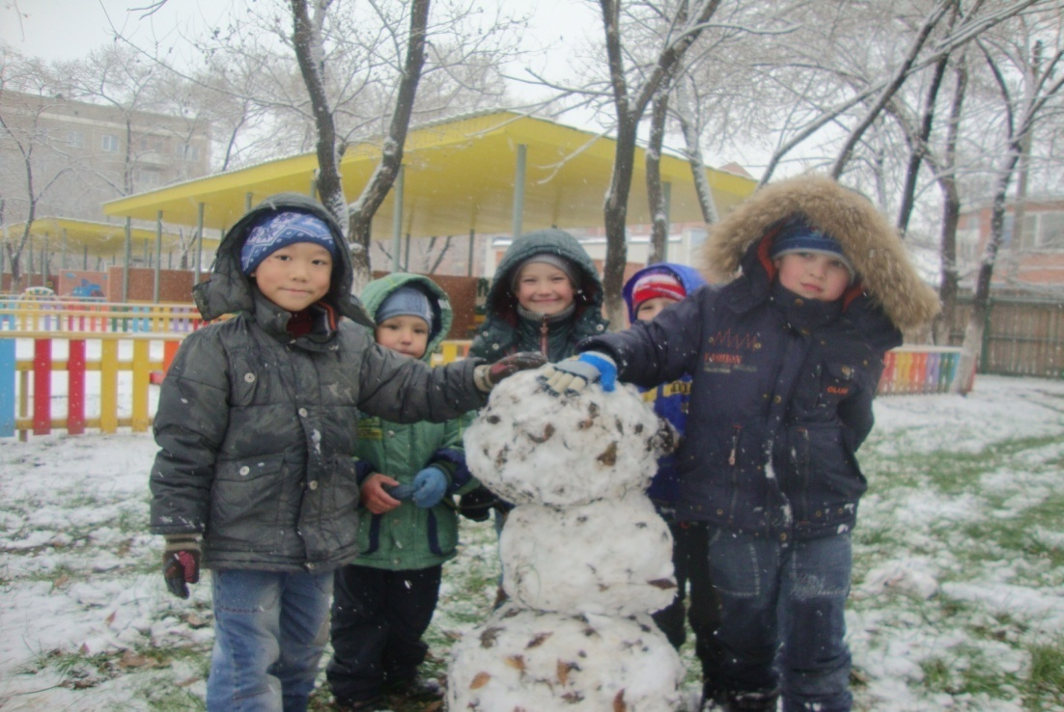

Абакан
Задачи:
Коррекционно-образовательные задачи:
1. Расширять, активизировать словарь по теме.
2. Совершенствовать умение подбирать однокоренные слова.
3. Совершенствовать навык звукобуквенного анализа слов.
4. Совершенствовать образовывать глаголы прошедшего времени Коррекционно-развивающие задачи:
1. Развивать диалогическую речь, фонетические представления.
2. Развивать зрительное восприятие, внимание, мышление, логическое мышление.
3. Развивать общую моторику, координацию речи с движением.
Воспитательные задачи:
1. Развивать навыки сотрудничества в игре, активность, инициативность, самостоятельность
Оборудование и материалы: конверт, картина с зимним пейзажем, рисунок – схема, карточка со словом «Снег», тематические картинки со словами, картинка с часами, снег.
Интеграция образовательных областей:
1.Коммуникация: развивать общение со взрослым и сверстниками, организуя словесные игры, расширять словарный запас в ходе формирования представлений и знаний об окружающем мире в связи с уточнением знаний слов, формировать грамматическую правильность речи, поддерживать желание говорить правильно.
2.Социализация: поощрять инициативность игрового поведения, закреплять умения выполнять правила игры.
3.Познание: расширять знания детей о зиме, развивать ориентировку в пространстве, учить определять положение предмета по отношению к другому предмету, ориентировку во времени.
Ход НОД
- Организационный момент. Дети находят конверт с посланием от Зимушки. В нем картинка и письмо
Воспитатель: Ребята, посмотрите, что в письме. Дети открывают конверт
Логопед: Очень красивая картина. Какие слова подходят к картине? Если слово "зимнее", то хлопните в ладоши. Слова: снег, сугроб, лед, пляж, босоножки, валенки, снегири, скакалка, лыжи, санки, коньки.
Воспитатель: Ребята, а в конверте еще письмо ведь было. Давайте прочитаем?
Письмо нам написала сама Зимушка. А что написано не понятно. Рисунки какие-то. Давайте попробуем разобраться?
(Рассказ со слов воспитанников: напали на волшебный лес Злюки – Малюки. И разрушили все дома. И побили всех снеговиков)
Логопед: И что же мы будем делать? Дорогие дошколята, как поступают люди когда их просят о помощи?
Ответы детей- помогают, оказывают помощь.
- Основная часть
Логопед Правильно. Давайте пойдем и поможем Зимушке. Она только к нам пришла, снега много принесла, а ее уже обидели. Ребята, а вы обратили внимание где это все произошло?
Ответы детей- у нас на участке
Воспитатель: Я тоже заметила, что все произошла не далеко от нашего участка. ну раз решили помочь - значит за дело! Все бегом в раздевалку одеваться!
Логопед: Пока вы одеваетесь отгадайте загадку: скатерть бела все поле одела (снег).
Логопед: Молодцы ребята!
Дети с воспитателем и учителем – логопедом выходят на улицу.
Воспитатель: Дети, как вы думаете как мы можем помочь Зимушке?
Дети решили лепить снеговиков.
Логопед: давайте передохнем и подберем слова одной семейки к слову СНЕГ.(учитель – логопед показывает слово на карточке)
Ответы детей - снежок, снеговик, снегурочка, снегири, снежинки, снежная.
Дети лепят снеговиков.
Воспитатель: Ребята, вот и слепили мы снеговичков. Получились они у вас очень замечательные. Я думаю Зимушка очень обрадуется. А теперь давайте отгадаем загадку о часах. Нам ее прислала Зимушка.
У воспитателя в руках появляется картинка часов.
Игра "А что вчера?"
-Сегодня снег блестит, а вчера ...
Ответы детей - блестел
-Сегодня снег сверкает, а вчера...
Ответы детей сверкал
Слова: падает, тает, хрустит, идет.
Логопед: А давайте поиграем со снеговичком. Встанем в круг
Динамическая пауза "Снеговик"
Давай, дружок, смелей, дружок.
Кати по снегу свой снежок.
Он превратится в снежный ком,
И станет ком снеговиком.
Его улыбка так светла,
Два глаза, шляпа, нос, метла!
Логопед: ребята, посмотрите, у снеговика что-то есть. Это письмо, но не простое. В нем есть картинки. Отгадайте, что на картинке. Для этого подружите слова в предложении.
Игра «Подружи слова в предложении»
Мальчик, катать, ком, снежный.
Девочка кататься горка с санки на.
Оля скользить лед по конки на.
Дети лепить красивый большой снеговик.
Дети играть снежки в.
Саша, кататься лыжи на.
(Дети сами решают кто составляет предложение)
Логопед: Ребята, как вы думаете, мы помогли Зимушке?
Ответы детей- да. Мы построили снеговиков!
Логопед: Правильно, Дима, мы слепили снеговиков. Зимушка рада будет?
Ответы детей – да.
- Итог.
Логопед: А что вы сейчас чувствуете?
Ответы детей: Даша- я радость. Саша – мне очень понравилось лепить снеговиков. Я еще хочу. Тимофей – а я хочу еще помогать Зимушке. Наташа – я рада, что помогла Зимушке. Дима – я счастье какое- то чувствую. Андрей – я тоже рад, что мы помогли Зимушке. Ярослав – я рад, что у нас теперь есть снеговики.
Дети со взрослыми возвращаются в детский сад.

